**20. A feladat a Rákosi korszakra vonatkozik.** (Hosszú)

**Elemezze a dokumentumok és ismeretei segítségével a Rákosi-korszak főbb jellegzetességeit! Elemzésében térjen ki az ipar, a mezőgazdaság, az életszínvonal kérdéseire,és mutassa be a politikai- és a mindennapi élet jellemzőit!**

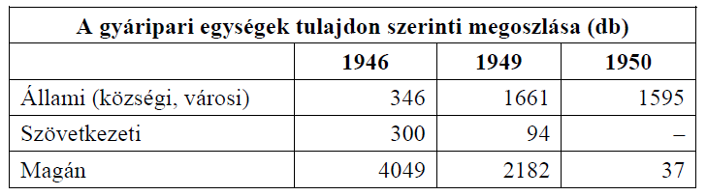

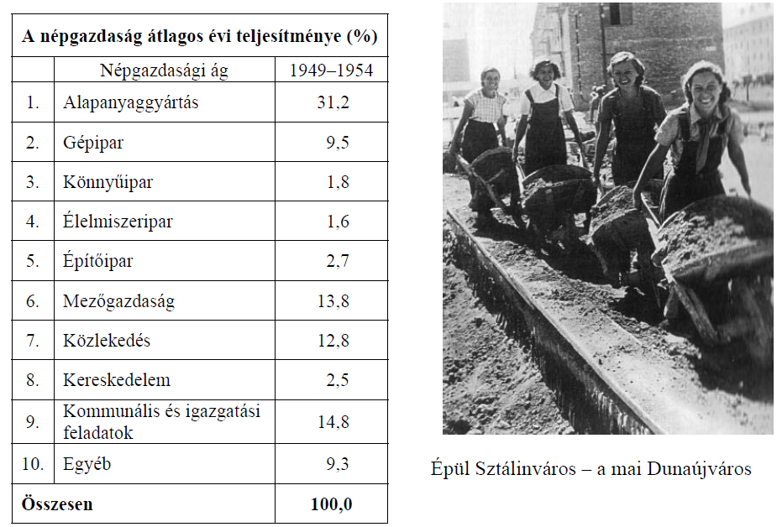

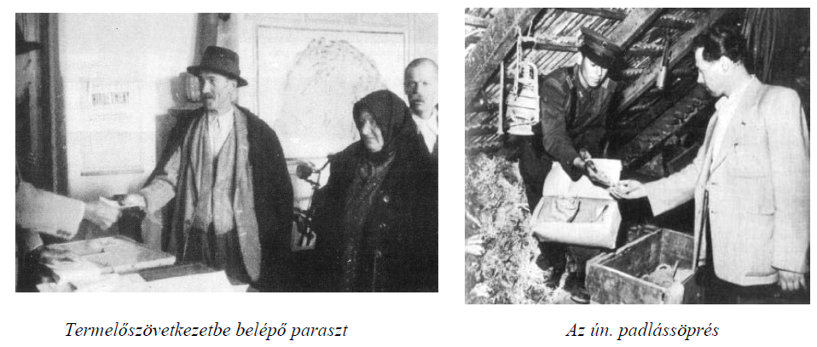

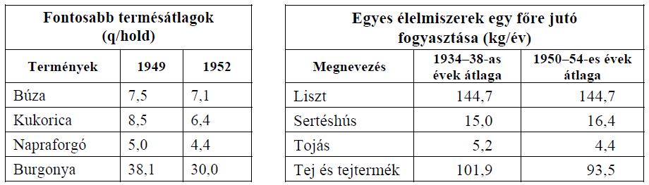

„Az ötvenes évek derekán – a jelentések szerint a munkás és alkalmazotti családok

mintegy negyede, noha jövedelmének 65%-át élelmiszerre költötte – nem táplálkozott

megfelelően. A családok megközelítőleg fele a ruházkodás elemi kiadásait is

képtelen volt fedezni, ruhatáruk elhasználódott, kopottá, szegényessé vált. Ha a

statisztikai átlag megvalósulhatott volna, akkor ez idő tájt egy átlagos család feje két

és fél évente vásárolhatott volna magának egy 870 forintos öltönyt, tíz és félévente

egy 1000 forintos télikabátot, évente egy 200 forintos cipőt, feleségét háromévente

lephette volna meg egy 400 forintos szövetruhával, évente egy 150 forintos kartonruhával…

A gyereküknek évente juthatott volna két 150 forintos ruha…” (*Magyar*

*hétköznapok, 217-218. p.)*

„Aki más programot vall, mint a szocializmus építését, az már a magyar nép

ellensége és nem a kormányzat valamiféle demokratikus ellenzéke.” *(Rajk László,*

*1949)*

„ A nemkívánatos elemek kitelepítésével az ellenség ereje, befolyása meggyengült, az

államhatalom tekintélye a dolgozók között mégjobban megerősödött. Az ellenséges

bázis egy jelentős részét szétszórtuk… azokban a községekben, ahova ezeket az

elemeket kitelepítettük, az osztályellentét elmélyült, a dolgozó parasztság gyűlölete a

kizsákmányoló rétegekkel szemben fokozódott.” *(Korabeli hangulatjelentésből)*

